Créer et paramétrer une nouvelle activité consultation
- Tout d'abord cliquer sur ajouter une activité ou ressource
}}
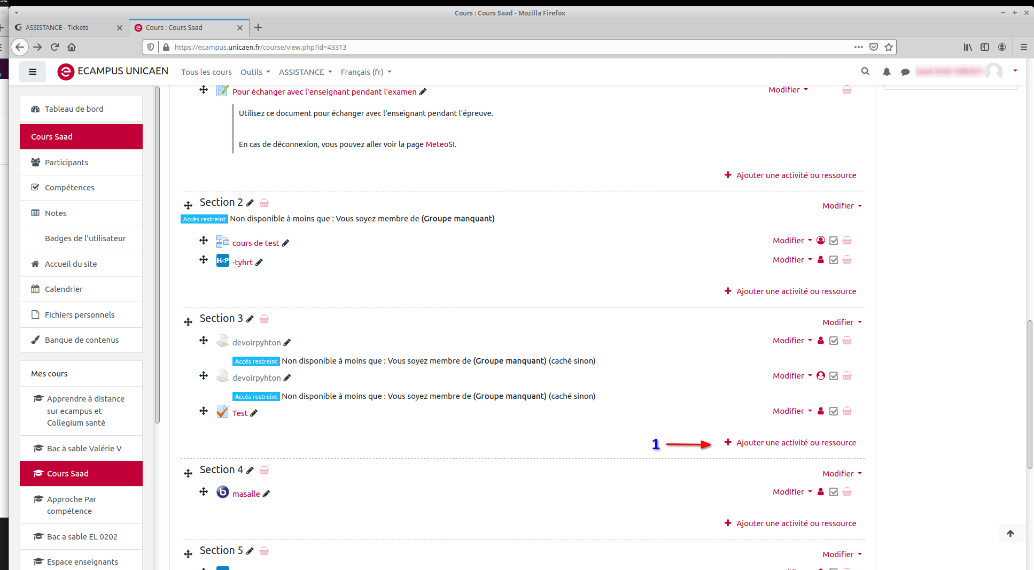{{:moodle:consultation:ajouter_activite.png?direct&400 |
- Ensuite choisir l'activité consultation dans la liste des activités proposées
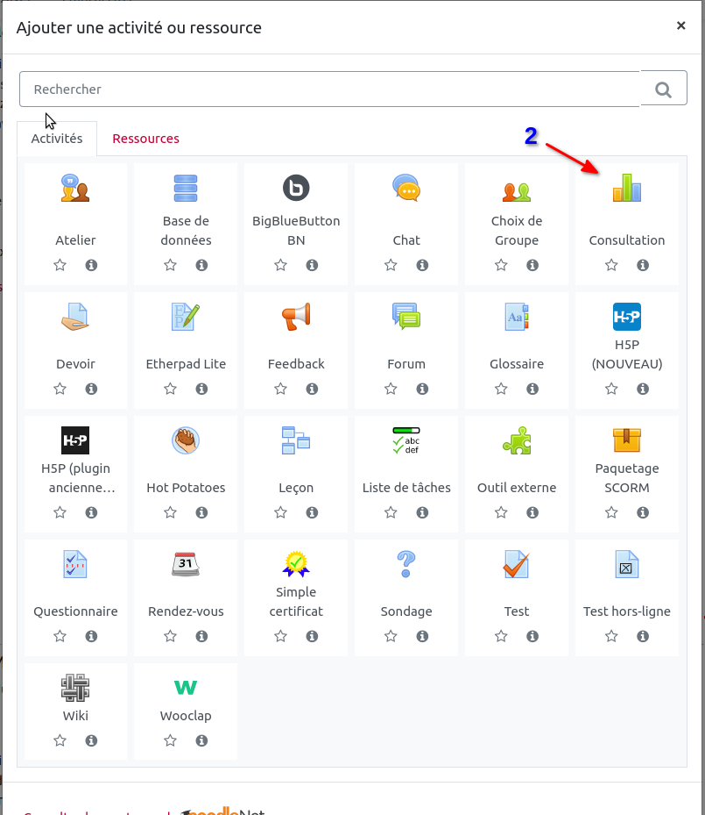
- Ensuite, après avoir donné un nom à l'activité, choisir le type de questionnaire souhaité parmi la liste de questionnaires proposée dans le menu déroulant.
}}
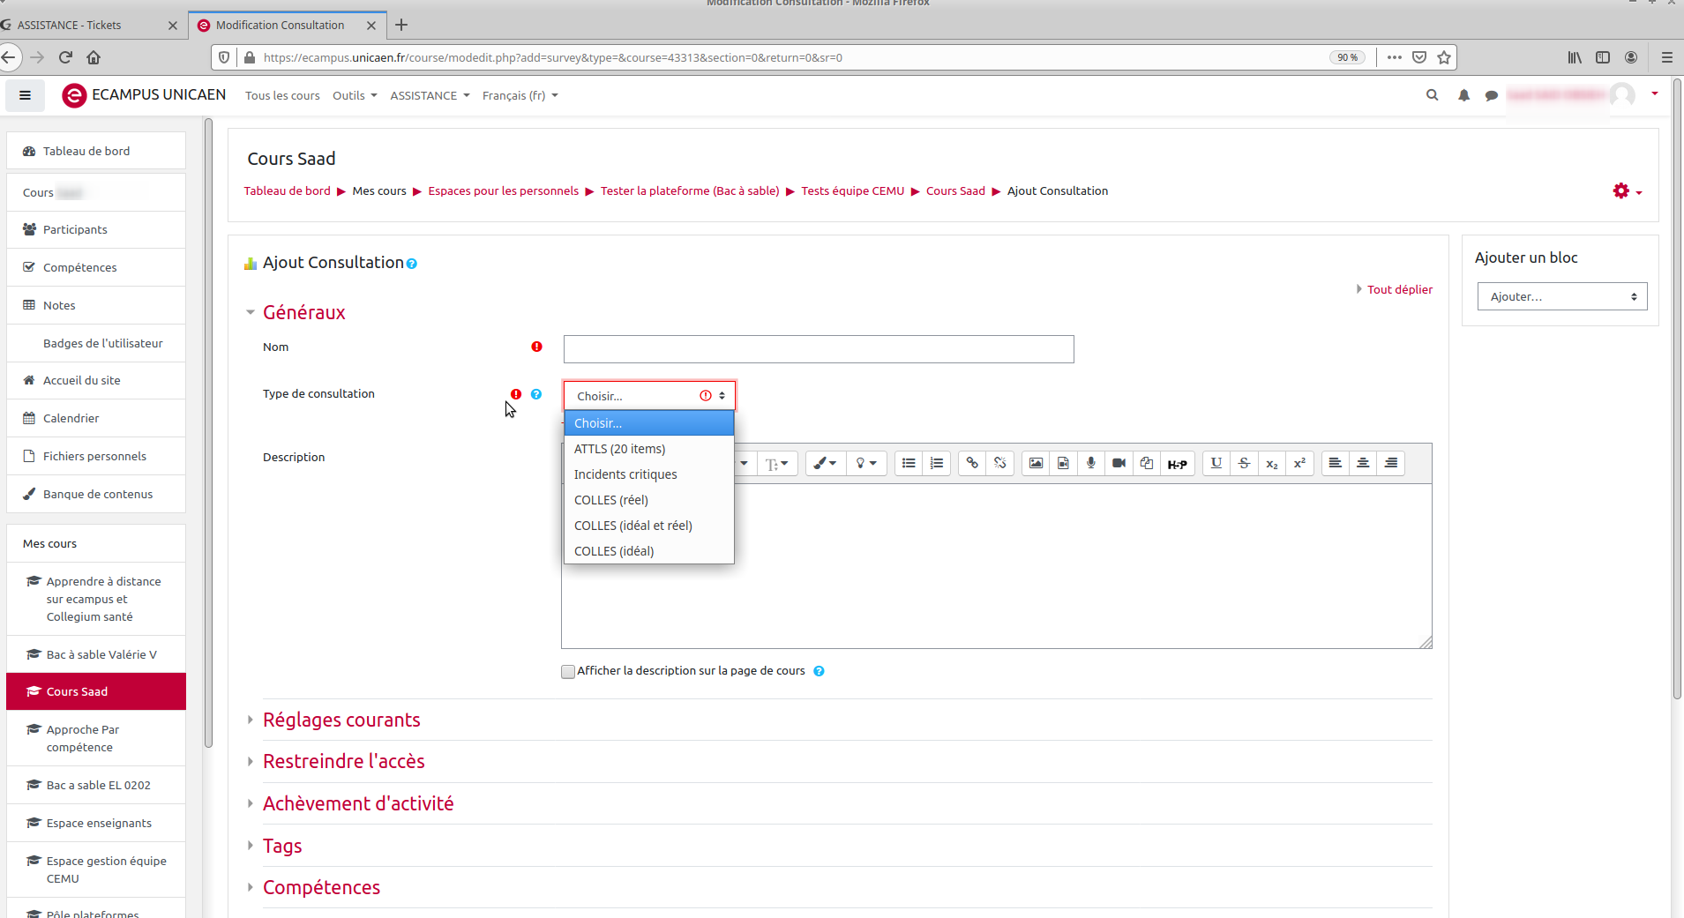{{:moodle:consultation:parametre_consultation.png?direct&400 |
- Configurer le reste des paramétrages selon le choix de l'enseignant

